Вівторок , 31 березня 8 клас ( мистецтво)
Доброго дня, шановні учні та батьки!
Тема: Стиль романтизм
1. Вивчення нового матеріалу ( коментар)
Наприкінці ХVІІІ століття в Німеччині, Великій Британії та Франції виник новий ідейний рух у літературі й мистецтві – романтизм. А з середини ХІХ століття охопив інші країни Європи, Північної та Південної Америки.
Романтизм (фр. romantisme – від «роман», що буквально означає «романський», дивне, неймовірне) – напрям у європейській літературі й мистецтві, який виник наприкінці ХVІІІ – на початку ХІХ ст.
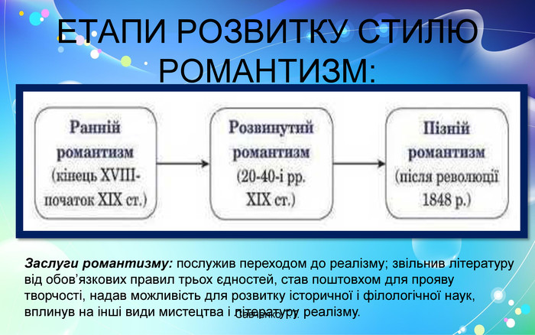
Характерні риси стилю романтизм:
- Синтез видів та жанрів мистецтва
- Відмова від суворих норм і правил у художній творчості
- Створення передумов для прояву індивідуальності, втілення ідеалу митця
- Тяжіння до символіки, демонстративної умовності форми
- Центр художньої системи – особистість, головний конфлікт – особистості й суспільства
- Захоплення фольклором та історизмом
Напрями архітектури: історизм,неоготика,невізантійський напрям
Храм Св. Олександра Невського - кафедральний собор патріарха Болгарської православної церкви. Храм розташований у центрі Софії на площі Олександра Невського і є своєрідною візитівкою столиці Болгарії.
https://youtu.be/rFybRlI0pp8
Мистецтво романтизму. Скульптура
Характерні риси:
- емоційна напруженість,
- патетичність,
- громадянська спрямованість,
- реалістичність зображень у поєднанні з глибоким символізмом
Різновиди скульптури:
- бюст,
- статуя (пам'ятник),
- рельєфи (барельєф, контррельєф),
- скульптурне оздоблення будівель
На початку ХІХ ст. у скульптурі утвердився наполеонівський ампір – пафосний, офіційний і доволі символічний стиль, у якому митці оздоблювали тріумфальні арки, виготовляли бюсти військових і державних діячів та численних офіційних портретів диктатора Наполеона.
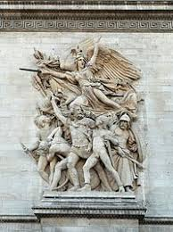
Франсуа Рюдо. Скульптурна група «Марсельєза»
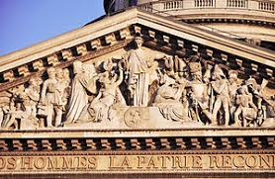
Д. Д’Андже «Скульптурна група для фронтону Пантеона»
Фронтон знаменитого Пантеону в Парижі прикрашений скульптурною групою, в центрі якої – алегорія Батьківщини. Вона увінчує видатних людей лавровими вінцями. Напис на фронтоні гласить: «Славетним людям – вдячна Батьківщина».
5. Домашнє завдання. Підручник $27 ст.212-219
join.naurok.ua Код доступу 359777

Посилання: https://naurok.com.ua/test/join?gamecode=359777

Дякую учням за працю! До нових зустрічей ! Будьте здорові!

